附件： 计算机辅助普通话水平测试步骤

一、佩戴耳机（图示）
1．应试人就座后戴上耳机（麦克风应在脸颊左侧），并将麦克风置于距离嘴唇2-3厘米位置。
2．戴好耳机后点击“下一步”按钮。


二、应试人登录（图示）
1．屏幕出现登录界面后，考生使用已采集的指纹信息进行登陆。
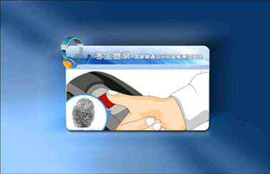

三、查对信息（图示）
1．考生登录成功后，考试机屏幕上会显示考生个人信息，应试人请仔细查对所显示信息是否和自己相符。
2．查对无误后，请单击“确定”按钮继续。
3．查对时若发觉错误，请点击“返回”按钮重新登录。
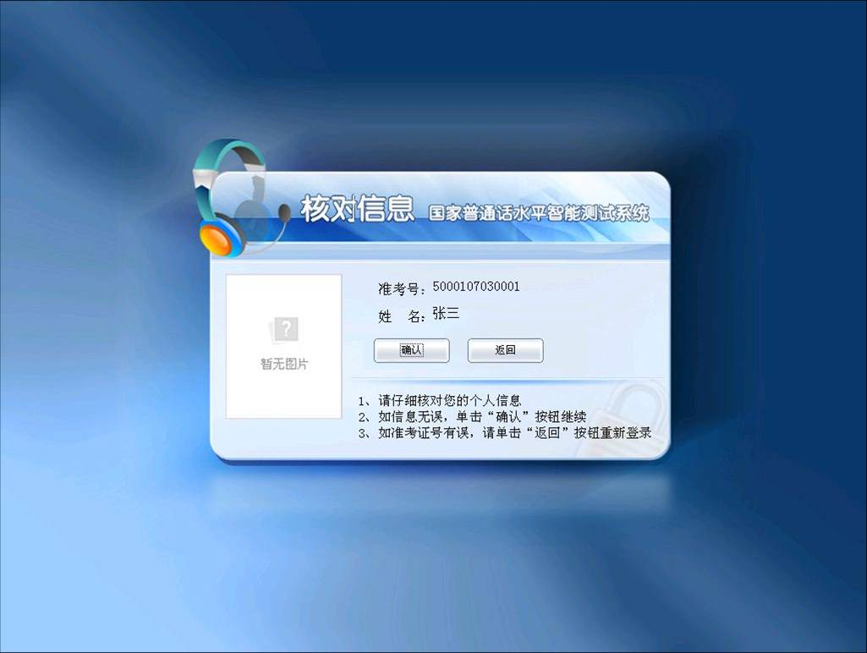

四、应试人试音（图示）
1．进入试音页面后，考生会听到系统提醒语，提醒语结束后，请以适中音量和语速朗诵页面展现句子，进行试音。
2．如试音顺利，系统会出现“试音结束”对话框。请点击“确定”按钮，进入下一程序。
3．若试音失败，请提升朗诵音量并依据系统提醒重新进行试音。

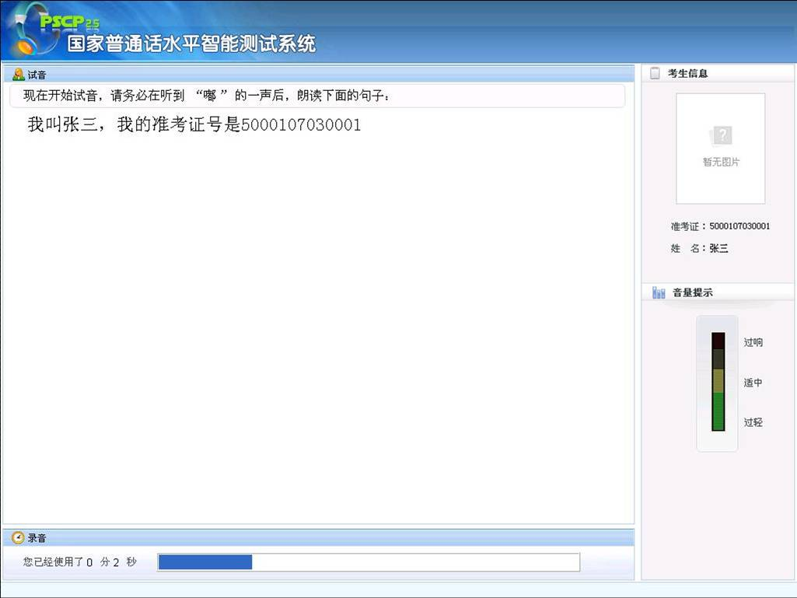
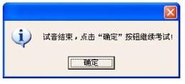

五、开始测试
尤其提醒：
1．一般话水平测试共有4个测试项，每个测试项开始时全部有一段语言提醒，语言提醒结束会发出“嘟”结束提醒音，这时，应试人才能够开始测试。
2．测试过程中，应试人应做到吐字清楚，语速适中，音量和试音时保持一致。
3．测试过程中，应试人应依据屏幕下方时间提醒条提醒，注意掌握时间。
4．如某项测试结束，应试人可单击屏幕右下方“下一题”按钮，进入下一项测试。如某项测试要求时间用完，系统会自动进入下一项试题。
5．测试过程中，应试人不能说该测试项之外其它内容，以免影响评分。
6．测试过程中，如有问题，应试人应举手示意，请工作人员给予处理。

第一项 读单音节字词（图示）
1．请应试人横向依次朗诵单字。
2．100个单字以黑色字体和蓝色字体隔行显示，方便于应试人识别，应试人应逐行朗诵，避免漏字、漏行。
3．该项测试结束，应试人可单击屏幕右下方“下一题”按钮，进入下一项测试。

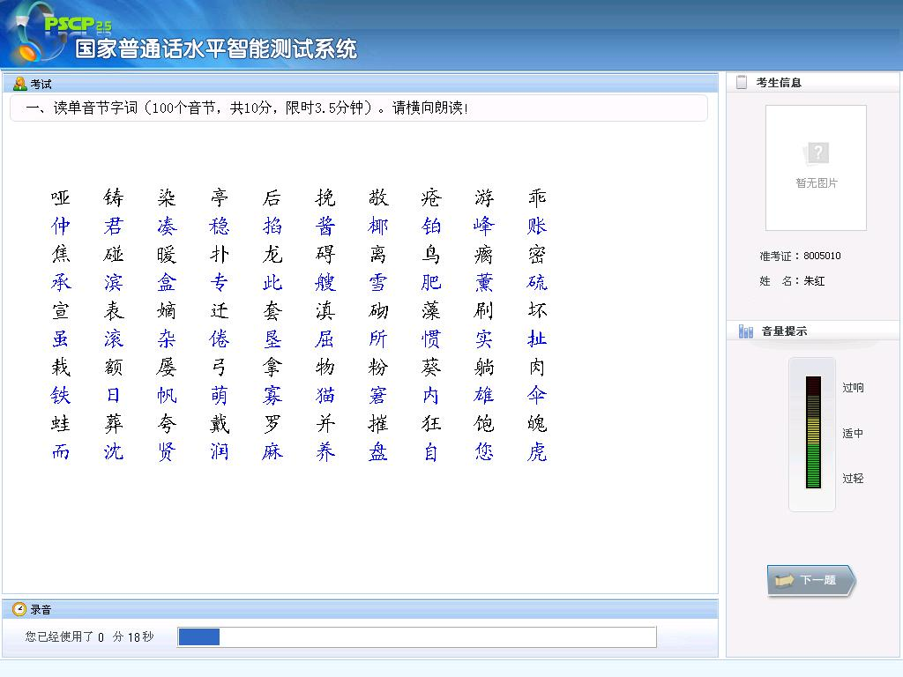

第二项 读多音节词语（图示）
1．请应试人横向依次朗诵词语，避免漏读。
2．该项测试结束，应试人可单击屏幕右下方“下一题”按钮，进入下一项测试。
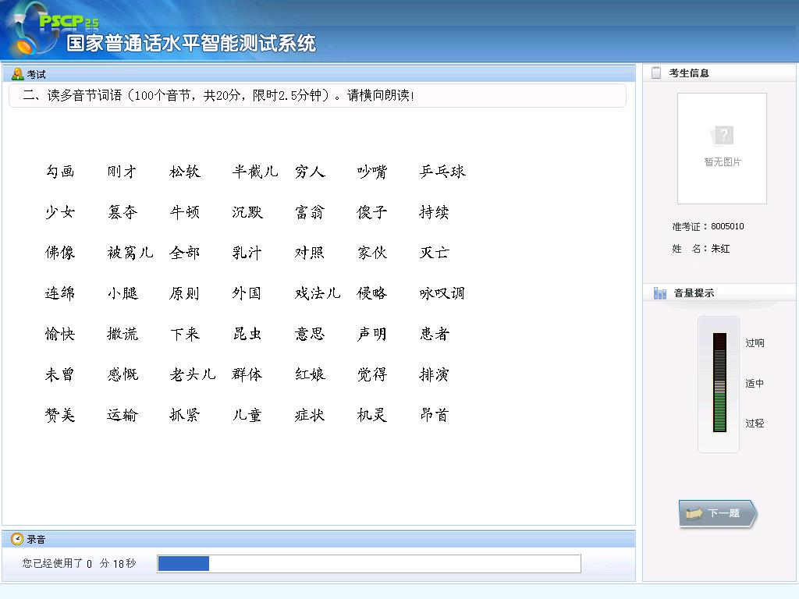

第三项 朗诵短文（图示）
1．请应试人注意语音清楚、语义连贯，预防添字、漏字、改字。
2．该项测试结束，应试人可单击屏幕右下方“下一题”按钮，进入下一项测试。

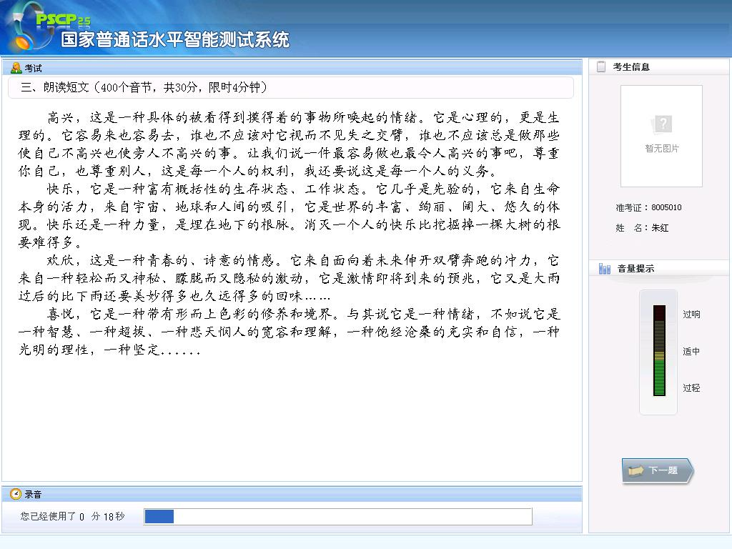

第四项 命题说话（图示）
1．该项测试开始后，应试人应先说所选话题。如：我说话题是“我喜爱节日”。应试人说话内容不得同时包含试卷提供两个话题。
2．命题说话必需说满3分钟，应试人应依据屏幕下方时间提醒条把握时间。
3．命题说话部分满三分钟后，该项测试自动结束，不需关键点击“提交试卷”按钮，系统会自动提交试卷。
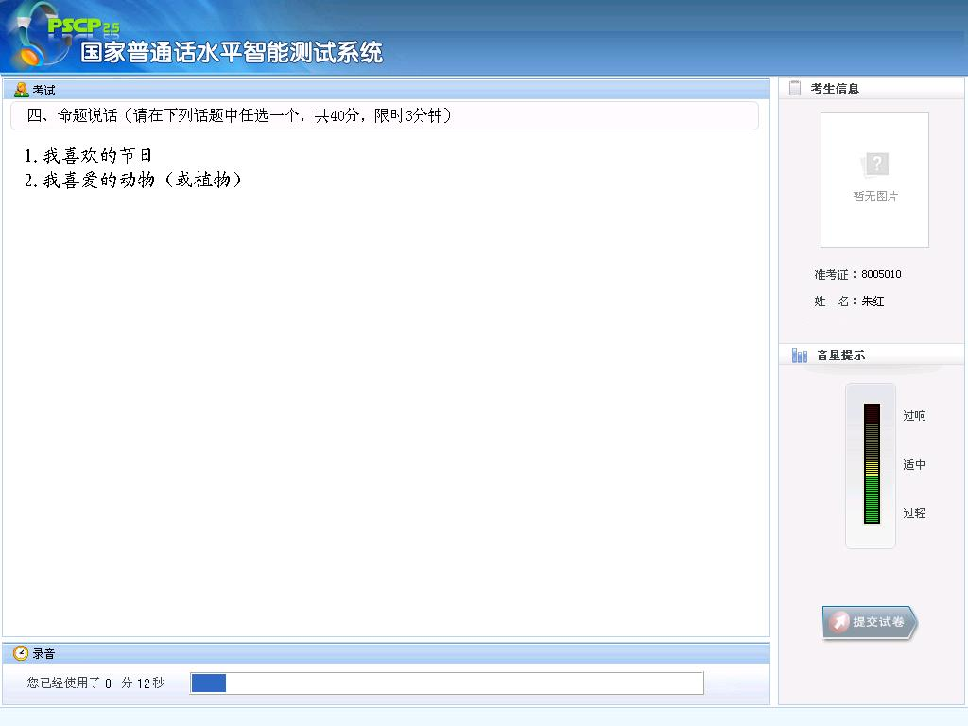

六、结束考试（图示）
1．试卷提交后，请应试人点击屏幕中央“确定”按钮，结束测试。
2．应试人摘下耳机放在桌上，经工作人员确定后请立即离开测试室。

